Бриф на создание сайта
Данный бриф составляется для правильного и своевременного выполнения исполнителем поставленной задачи, а так же для формирования цены коммерческого предложения
Вы можете не отвечать на часть вопросов приведенных ниже, если не знаете на них ответ или вам нужна консультация по этим вопросам.
Исполнитель принимает на себя обязательство о том, что коммерческая информация, полученная в рамках подготовки и реализации проекта, является конфиденциальной и не подлежит разглашению или передаче третьим лицам.
1. Общая информация

Название компании (или название проекта, для которого делается сайт)
Контактные данные представителя заказчика (Телефон, E-mail)
Существующий сайт (если есть)
Планируемый адрес сайта
Желаемая дата сдачи проекта
Нужна поддержка сайта после его создания? (Да/нет)
Цель создания сайта

2. Информация о продуктах или услугах

Целевая группа воздействия | - Владельцы бизнеса  - Директора  - Менеджеры оптовых закупок  - Технические работники, рабочие  - Научные работники, профессоры  - Студенты  - Дизайнеры интерьеров  - Архитекторы  - Врачи  - Строители  - Другое (описать)
Информация о продуктах, услугах
Конкуренты в сфере деятельности (ссылки)

3. Информация о существующем фирменном стиле (да/нет)

 | Наличие (да/нет) | Наличие макета в векторных программах (да/нет)?
Логотип
Фирменные цвета
Фирменный стиль
Фирменные персонажи, образы

4. Продвижение сайта

Как вы планируете привлекать новых посетителей сайта?
(наример: личные контакты, реклама в поисковиках, распространение печатных материалов, участие в выставках и форумах, реклама в социальных сетях и т. д.):
Привлечение новых читателей (для сайта СМИ)
(Опишите материалы для читателей, например — статьи о кулинарии, новости
и т. д.)
Стимулирование повторных визитов.
(За счет чего? Например - за счет постоянного обновления новостей, информации, которая была бы интересна пользователям и т. д.)
Другие задачи (Опишите)

5. Какого типа должен быть Ваш сайт (выберите вариант)

Промо-сайт (Продвижение товаров и услуг)
Сайт-визитка (Общая информация о компании и ее координаты)
Корпоративный сайт (Подробная информация о компании. Каталог товаров и/или услуг, Без возможности оформления заказов на сайте.)
Интернет-магазин (Продажа товаров и/или услуги с заказом и оплатой товаров)
Информационный портал (Предоставление посетителям большого объема различной информации)
Ваш вариант (опишите)

6. Языковые версии сайта

o Русскоязычная версия
o Английская версия
o Немецкая версия
o Другая версия_______________________________________

7. На какой информации должен акцентировать дизайн внимание посетителя сайта? (да/нет в правой колонке)

На слогане, лозунге компании (предоставьте слоган)
На информации о компании
На продуктах или услугах компании
На координатах местоположения офиса компании
На визуальных образах, отражающих деятельность и подачу компании на рынке
На новинках продукции и услуг компании
На уникальности услуг и продукции компании
На выгодной ценовой политике
Дополнительно (опишите)

8. Технические требования к сайту (выделить подходящие варианты, где необходимо — дать развернутый ответ)

Типовая структура страницы (модульная сетка), размещение блоков на ней | 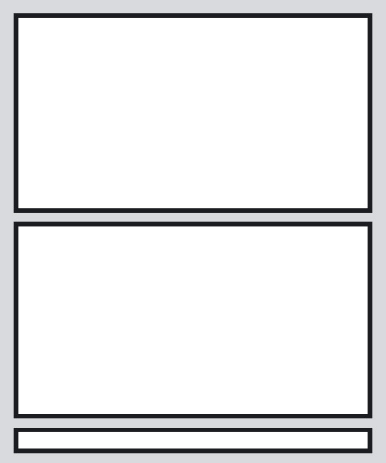  1. Одна колонка  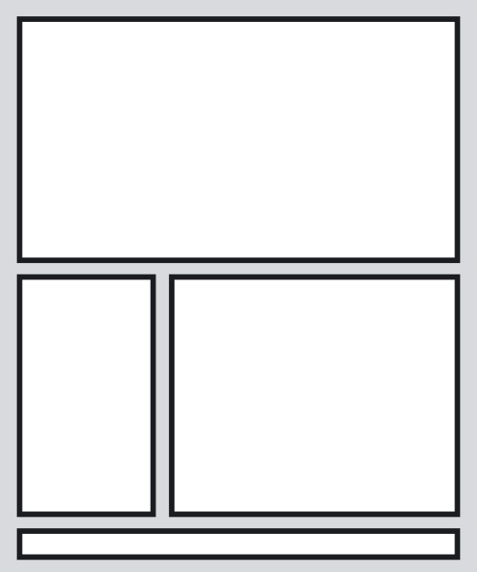  2. Две колонки  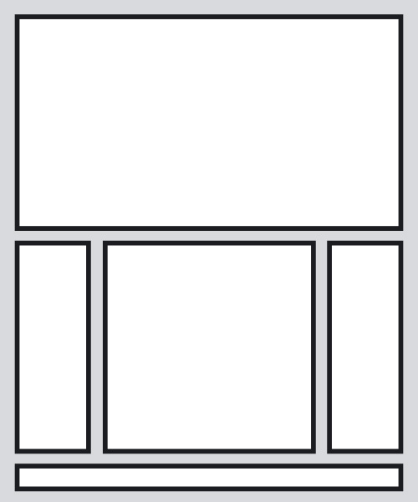  3. Три колонки  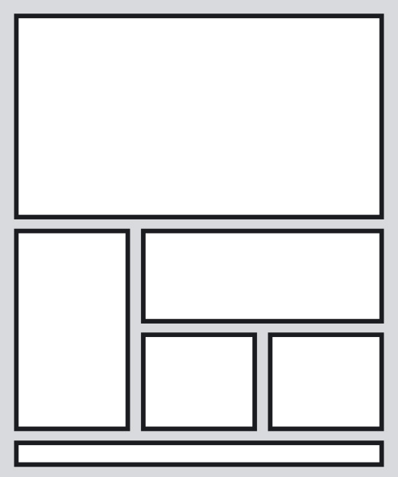  4. Свободная  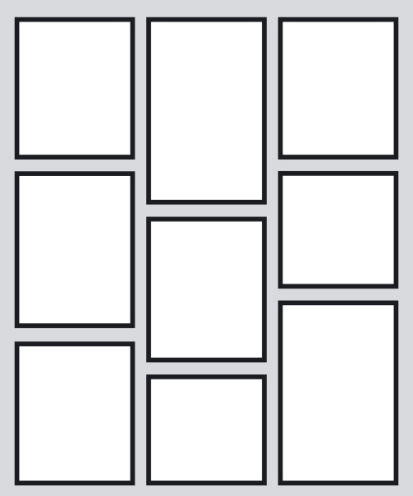  5. Сетка типа «Pinterest»  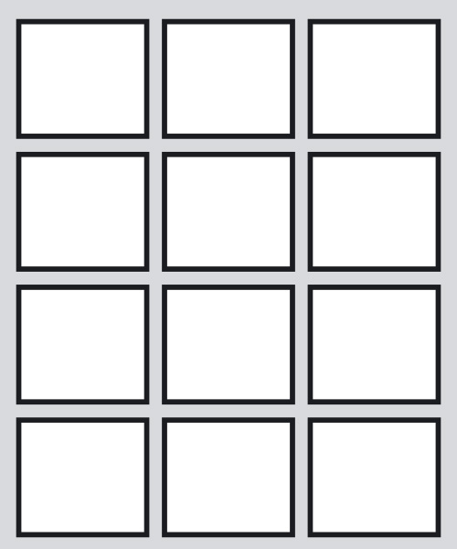  6. Одинаковые блоки сетки (модули)
Хостинг, на котором предполагается размещение сайта
Система управления сайтом (Движок сайта) | - Необходим сайт без системы управления  - Необходим сайт с системой управления; лицензия на CMS уже куплена  - Необходим сайт с системой управления; заказчик предоставляет выбор системы на усмотрение разработчика, при необходимости готов оплатить ее лицензию
Наполнение готового сайта информацией | - Не требуется  - Требуется. Материалы подготовлены и будут предоставлены заказчиком

9. Описание дизайна сайта (выделить подходящие варианты, где необходимо — дать развернутый ответ)

Укажите адреса сайтов, которые Вам нравятся по дизайну либо по другим параметрам.
Прокомментируйте каждый из них (комментировать можно кратко)
Выберите стилистику сайта | - Консервативный  - Строгий  - Современный  - Абстрактный  - Статичный  - С аннимированными элементами  - На усмотрение дизайнера
Цветовая гамма | - Только цвета фирменного стиля  - Цвета фирменного стиля и любые сочетания с ними  - Только кричащие, динамичные локальные цвета (красный, синий, желтый, зеленый)  - Только мягкие пастельные цвета  - Монохром (черный, белый, оттенки серого)  - Кислотные флюорисцентные цвета  - Контрастные цвета  - на усмотрение дизайнера  - другие приемлемые сочетания (перечислить)
Использование графики | - 3D-иллюстрации  - Абстракции  - Люди  - Животные  - Растения  - Техника  - Бытовые предметы  - Неживая природа (указать примеры)  - Орнаменты  - Специфическая графика (предоставление материала обязательно)  - На усмотрение дизайнера  - Графика не нужна  - Другое (перечислить)
Насыщенность графикой: | - Много графики  - Средняя  - Минимальная
Иллюстрации | - Не требуются. На сайте предполагается использование готовых клипартов из стоков, а также простая графика.  - Требуются. Все иллюстрации будут предоставлены заказчиком.  - Требуются. У заказчика есть конкретные требования к качеству и количеству иллюстраций (список требований приложить к брифу). Заказчик готов оплатить данный вид работ.  - Требуются. Заказчик хочет уникальную графику на проект, однако не имеет конкретного представления о ней. Заказчик готов доверить этот вопрос дизайнеру и оплатить данный вид работ.
Пиктограммы (иконки) | - Иконки не нужны  - Иконки нужны, и их необходимо создать (указать место их применения в дизайне сайта, желаемый размер, тематику, стиль, если есть представление о них)
Вставка карты | - Требуется  - Не требуется
Особые пожелания по дизайну

10. Структура страниц

Структура сайта (меню, подменю и т.д.)
Блоки и элементы, обязательно присутствующие на главной странице (перечисление, формат вывода)
Баннеры | - Баннеры на страницах не планируются  - Планируются баннеры (указать количество, требования к расположению и размеры)

11. Модули сайта (выбор необходимых функций сайта)

 | Да/нет | Примеры выполнения (если есть, адреса сайтов)
Поиск по сайту
Поиск по каталогу товаров и услуг с заданием параметров (фильтр поиска)
Информационные блоки
Веб-формы
Подписка, рассылка
Голосование (Опросы)
Блоги
Фотогалерея / портфолио
Реклама (управление баннерами)
Техподдержка (онлайн консультации)
Каталог товаров
Интернет-магазин
Другие (указать)

Спасибо за заполнение брифа!

